Ocupación AirBnb Mallorca
- Vamos a cargar el fichero airbnb.xls que está en los recursos del curso.
- Es un fichero que contiene la ocupación de AirBnb en Mallorca (una isla española con una gran cantidad de turistas)
- Debe aparecer algo parecido a:
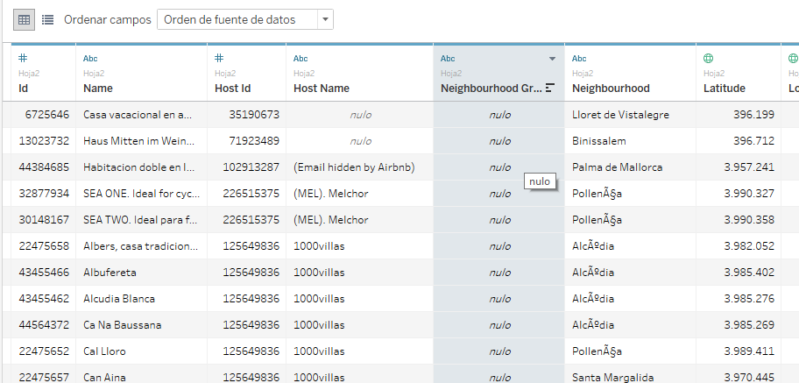
- Accedemos a la Hoja
- Primero creamos la siguiente tabla que nos indica el número de “reviews” por año. Usamos la columna “Last Review” para el año y “Number of Reviews” para el número de reviews.
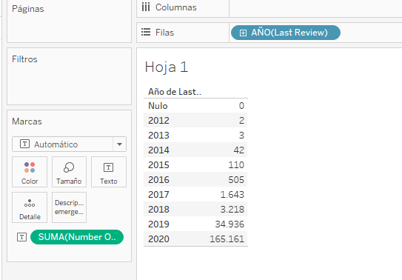
- Pulsamos sobre el tipo “Barras”
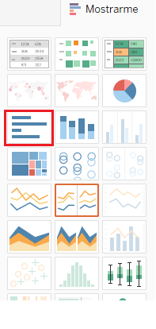
- Debe quedar algo parecido a lo siguiente
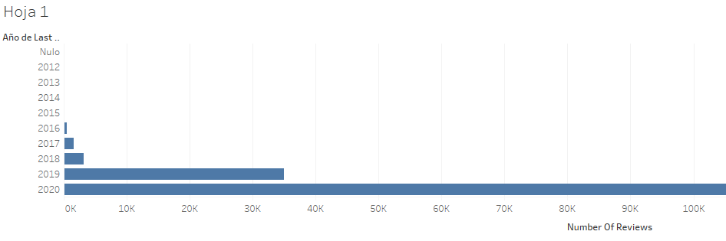
- Lo invertimos:
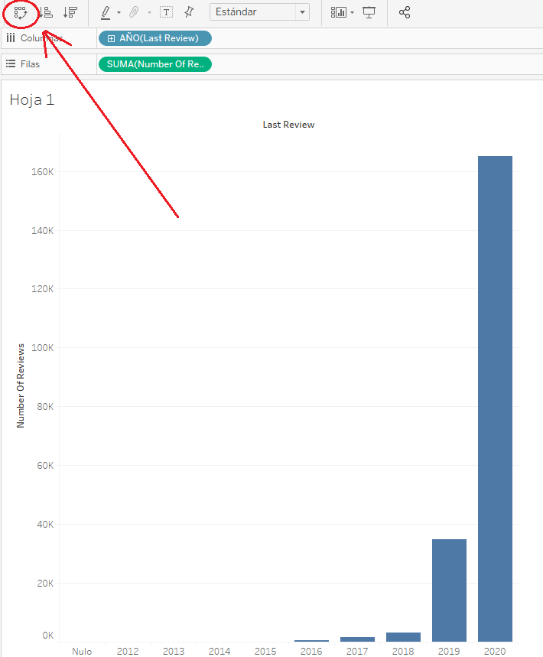
- Podemos comprobar que las reviews se han disparado a partir del año 2019
- Ponemos las etiquetas para que aparezcan los datos
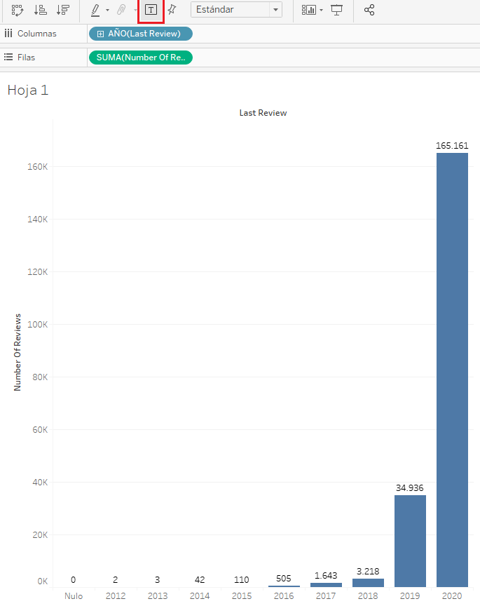
- Podemos ordenar los datos con los siguientes botones
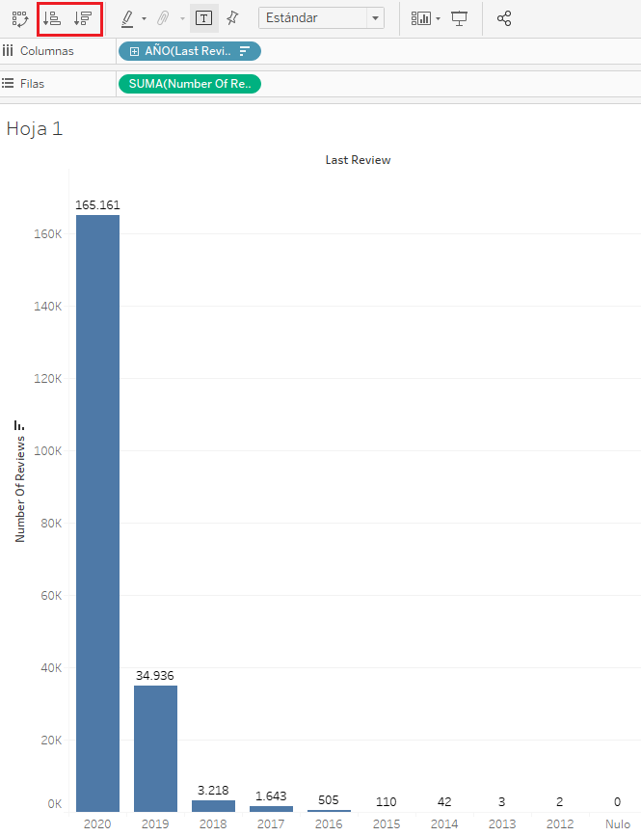
- Cambiamos el nombre a la hoja como “ReviewsPorAño”
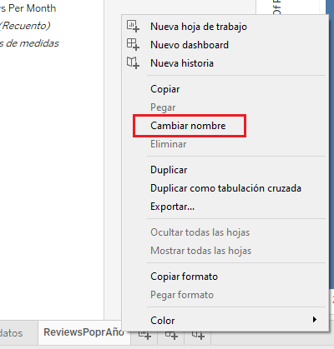
- Creamos una nueva hoja.
- Vamos a crear un gráfico de Barras que conténgalos tipos de habitación “Room Type” y las reviews por Mes “Reviews Per Month”
- Debe quedar algo parecido a lo siguiente:
